Date1
什么是关系型数据库
- 像excel一样二维表
- 用sel语句查询等操作
- 代表oricl、mysql
什么是菲关系型数据库
Memcache 适用高并发量

Mysql安装 | 检查环境  ss -tnlp | grep 3306  rm -rf /var/lib/mysql  rpm -e --nodeps mariadb-server mariadb  依赖包 perl-JOSN | 安装  Mysql -Uvh mysql-community-*.rpm  ./mysql-community-client-5.7.17-1.el7.x86_64.rpm  ./mysql-community-common-5.7.17-1.el7.x86_64.rpm  ./mysql-community-devel-5.7.17-1.el7.x86_64.rpm  ./mysql-community-embedded-5.7.17-1.el7.x86_64.rpm  ./mysql-community-embedded-compat-5.7.17-1.el7.x86_64.rpm  ./mysql-community-embedded-devel-5.7.17-1.el7.x86_64.rpm  ./mysql-community-libs-5.7.17-1.el7.x86_64.rpm  ./mysql-community-libs-compat-5.7.17-1.el7.x86_64.rpm  ./mysql-community-minimal-debuginfo-5.7.17-1.el7.x86_64.rpm  ./mysql-community-server-5.7.17-1.el7.x86_64.rpm  ./mysql-community-test-5.7.17-1.el7.x86_64.rpm
密码初始化 | grep 'temporary password'  /var/log/mysqld.log  永久策略写在/etc/my.cnf  validate_password_policy=0  validate_password_length=6 | mysql>set global validate_password_policy=0; /只验证长度  mysql>set global validate_password_length=6；  默认为1，所以刚开始设置的密码必须符合长度，且必须含有数字，小写或大写字母，  特殊字符如果我们不希望密码设置的那么复杂，需要修改两个全局参数：  validate_password_policy与validate_password_length。  validate_password_length默认值为8,最小值为4  alter user root@'localhost' identified by "123456";
基本命令 |  | \c 取消 show databases； use database;  select database (); 显示当前所在库  drop database jia； 删除数据库jia
建库 建表 |  | create database 库名；  create table 库名.表名（name char(10),(id int(5))）；
 | 表中插入数据 | inset into 表 values (""),("");插入两行
 | 改表中一个字段的全部数据 | update 表名 set id='1234';
 | 表中无法写入中文  show create table GV; | create database student;  show databases;  use student;  create table studenttable(  姓名 char(15),  班级 char(8)  );  show tables;  desc studenttable;  insert into studenttable values("贾雪岩"，"asdf123");
 | 表中数据可以有中文 | create table studenttable(  姓名 char(15),  班级 char(8)  ) default charset=utf8;（字符集）
删表中的内容 | delete from 表名；
看表结构 与内容 |  | select * from 表名；（查看内容）  desc 表名；（查看结构）

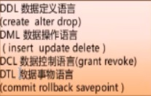
unsigned 取正数
float(m,n) create table db4 ( pay float(7.2) ); 总位数7位小数位2位
double(m,n) create table db4 (double float(7.2) ); 总位数7位小数位2位

字符 存a存 弊端读取
定长 char 0-255 超过指定就不让存lucy a** 速度快
变长 varchar 0-65532 name varchar(3) a 速度慢
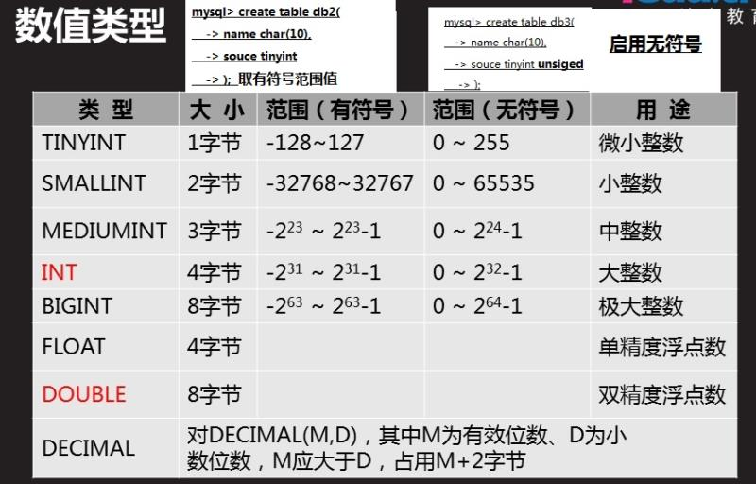
大文本 text/blob 存二进制

字符使用
create table db7(
name char(5), insert into db7 values("jjjj","lucy@bhmc.com.cn");
email varchar(30)
);

枚举类型 (范围内填写)
给定集合中 选一个值 enum（单选个人信息）最多64个 enum（1,2,3）
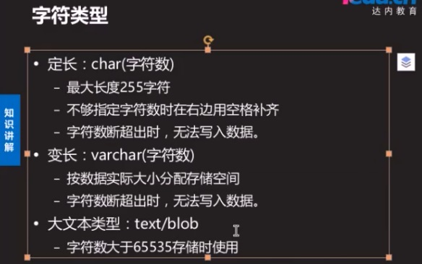
选多个值 set（多选医保医院） set（1,2,3）

例：create table db8(
name char(5),
age tinyint unsigned,
pay float(7,2),
sex enum("boy","gril","secure"),
hobby set("gril","sing","money","eat")
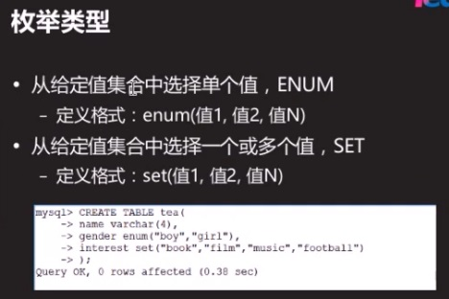
)default ??=utf8;
??????Data truncated for column 'hobby' at row 1
insert into db8 values("jack",34,500,"boy","money");
insert into db8 values('tom',20,3000,"boy","sing");

时间
年 year YYYY 2018 1901~2015 20( 01~69 )
日期 date YYYYMMDD 20180601
时间 time HHMMSS 231134
时间类型 YYYYMMDDHHMMSS 20181020231106 datetime timestamp
>>>>>>>>>>>>>>>>>>>>
create table db9(
name char(5),
bornyear year,
birthday date,
classbegin time,
party datetime
) default charset=utf8;
>>>>>>insert into db9 values('kkk',2018,20180523,233000,20190813113000);
>>>>>>select * from db9;
+------+----------+------------+------------+---------------------+
| name | bornyear | birthday | classbegin | party |
+------+----------+------------+------------+---------------------+
| kkk | 2018 | 2018-05-23 | 23:30:00 | 2019-08-13 11:30:00 |
+------+----------+------------+------------+---------------------+

homework 5台安装mysql5.7 密码123456
键persondb库 表明dogperson 保存（**）

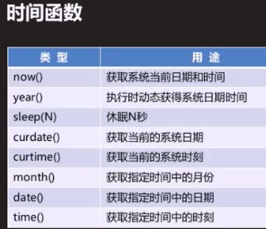
mysql 内置时间函数的使用
使用时间函数获取数 据给日期时间类型字段赋值 date +%y 19
datetime 4字节
timestamp 8字节 （不给值自动补当前日期） date +%Y 2019
数值类型宽度与字符类型宽度的区别 int(2) char(2)
select year(now()); 获取当前年 2019
select date(now()); 当前日期 2019-08-14 select curdate();
select month(now()); 当前月 8
select time(now()); 当前时18:15:35 selectcurtime();
select sleep(2); 停2秒再查
insert into t7 values("jingjing",year(20192501),date(now()),083000,now());
用时间函数插入数据

datetime 4字节 当不给timestamp赋值时NULL
timestamp 8字节 当不给timestamp赋值时就会自动赋值当前时间

create table t8(
name char(5),
metting datetime,
party timestamp
);
insert into t8 values ('take',now(),now()); 单独给字段赋值要提前说明
insert into t8(name,metting) values("fly",20180808121212); 不给timestamp赋值，自动补当前日期
insert into t8(name,party) values("kk",20110101010101); 不给timedate赋值，为NULL
+--------------+---------------------------------+------------------------------+
| name | metting | party |
+---------------+--------------------------------+------------------------------+
| take | 2019-08-14 18:46:54 | 2019-08-14 18:46:54 |
| fly | 2018-08-08 12:12:12 | 2019-08-14 18:47:03 | timestamp为空[但自动补齐]
| kk | NULL | 2011-01-01 01:01:01 | timedate为空
+------+---------------------+---------------------+

char(3) create table t1(name char(3)); 小于等于3个字符
int(2) create table t2 (level int(2)) ：【(2)节省空间用，显示宽度。默认int为11 】
ex: create table game(name char(4),level int(3),money int(5));
insert into game values("wk",30,123),('bj',5,1234),("ss",10,0);
+------+-------+-------+
| name | level | money |
+------+-------+-------+ zerofill 显示为补0；
| wk | 30 | 123 |
| bj | 5 | 1234 |
ex: create table game1(name char(4),level int(3) zerofill,money int(5) zerofill);
insert into game1 values("wk",30,123),('bj',5,1234);
+---------+-------+-----------+
| name | level | money |
+---------+-------+-----------+ zerofill 不够位数自动补零
| wk | 030 | 00123|
| bj | 005 | 01234|
date2
+------------+-----------+---------+-----+---------+-------+
| Field | Type | Null |Key | Default | Extra |
+------------+-----------+---------+-----+---------+-------+
| name | char(4) | YES | | NULL | |
| level | int(3) | YES | | NULL | |
| money | int(5) | YES | | NULL | |
null 插入记录可以为空 insert into table values(null,null,null);---- | NULL | NULL | NULL |
若不想为空时 不想字段为空加no null
create table we(
name char(4) not null,
level int(2) not null, -------每个字段都得有值不能为空
money int(4) not null
);
default 没设定默认值的值赋值 insert into game(name) values("blm");
create table are(
name char(4) not null,
level int(2) （not null/zerofill） default 0 ,
money int(4) zerofill default 100
); not null 不为空 zerofill 补0 冲突
insert into are2(name) values("are"); ===| are | 0 | 00100 |

更改表结构
mysql> create table are(
-> name char(4) not null,
-> level int(2) not null default 0 ,
-> money int(4) zerofill default 100
-> );
+------+-------+-------+
| name | level | money |
+------+-------+-------+
| jia | 0 | 0100 |
+------+-------+-------+
1、修改语法结构
alter table 表名 动作（add添加字段.modify修改字段类型.
change修改字段名.drop删.rename重命名）
1.1、添加行
加多行alter table are add email char(30) default "stu@qq.com",
add phone int(11);
加到第一行 alter table are add stu_id tinyint(9) default "1" first;
加到某一行后面 alter table are add sex enum("boy","gril","no") default "no" after name;

1.2. 改类型约束条件 modify（不冲突就可以改）
alter table are modify pp tinyint(8) not null;
修改are表pp字段的数据类型为tinyint不变不许为空
alter table are modify phone float(7,2) zerofill default '0';
不为空已有的空不会变新的0000.00
modify调字段的位置 alter table are modify phone float(7,2) default 0 after sex;条件都加上
1.3删字段 alter table are drop email,drop level ;
不修改的部分要原样写一遍否则就还原了 字符要双引号“”“”
1.4改字段名 alter table are change name nn char(4) not null; 一定要照以前的抄（不能改回去）
1.5改表名 alter table 源表明 rename 新表名；
alter table are rename jiaxueyan;

mysql键值KEY
普通索引 index 树形结构类似书的目录
一个表中可以有多个索引：用名称分开(排队信息存储在数据库文件里)
按照你规定的算法将，单个字段做成索引
算法按照（笔画部首 排队 btree(默认：二叉树算法：树状图（比大小少找一半）)
b+tree
hash）
优点 ：建索引加块查询速度
缺点 ：减慢往表里写的速度，因为需要重新排序；占空间
使用索引 （发朋友圈，看的比发的多，加快查询速度。）
使用规则 把经常查询的作为index字段
查看 看有没有索引 desc 表； key -----mul。。
看用哪种算法间的做引 》show index form 表名
show index from 表名\G; 每一行每一列换行显示
创建 已有表的字段设置index字段 create index aaa名称 on 表名(字段)
create index aabb on t8(name);
创建时指定index字段
create table t10(
name char(5),
metting datetime,
party timestamp not null,
index(name) , -----没指定索引名称默认与字段名相同
index(party)
);
删除 drop index 索引名 on 表； drop index aaa on t8;

主键 primary key 不能给空值而且不能重复，只能有一个字段为主键
复合主键必须一起创建一起删除

创建主键
create table t10(
sru_id char(9) primary key,---不能给空值而且不能重复，只能有一个字段为主键
name char(10)
);

mysql> create table t10( -> sru_id char(9) , -> name char(10),
->primary key(stu_id);
-> );
已有表里添加主键 alter table t10 add primary key(stu_id);
删除主键： alter table t10 drop primary key;
(delete from 表名 删表内容)（drop table t10;删表）

复合主键--一个以上的字段做主键 一起创建一起删除 三个主键不能同时相同
create table t11 (
stu_id char(10) ,
name char(9) ,
pay enum("yes","no") ， ---------------z只有这一种方法创建
primary key（stu_id,name,pay） 不能违背只有一个主键
);
类似学生缴费 三个字段都是主键 三个主键不能同时相同
stu_id name pay
1 jia yes
2 xue yes ---三个字段，学号不能重复，名字可以重复，缴费信息不可以重复
3 jia no jia不能又缴费了又没缴费
已有表中加复合主键： alter table t1 add primary key(name,pay);
删复合主键 alter table t1 drop primary key;
*******************************************************************************
auto_increment(数值字段值自增长)(必须是主键)
create table t2(
id tinyint(10) primary key auto_increment,---添加主键并且自增长
name char(10),age int(2));
在已有表中添加自增长字段
alter table t1 add id int(2) primary key auto_increment first;
删除自增长属性
alter table t1 modify id int(2) not null first;

外键（两个表，人员.发工资）-- db.table.name --db.table.namelist
受另一个表中数据的限制
使用存贮引擎innodb；(参考与被参考都是innodb) engine=innodb;
字段类型宽度一样；
被参照字段一般为主键permary key(发工资员工编号)

create table salily（
字段表……；
foreign key（本表的外键字段名） referances 表.(字段名) on update cascade on delete cascade;
-----本表外键字段名参照另一个主表的字段
-----on update cascade 同步更新改ID号了，外键的表也删除
-----on delete cascade 同步删除主表删了，外键的表也删除
保证数据一致（员工表要先键出来，工资表才能做）
------外键的标志也是mul 查询是否有外键show create table member；
member engine=innodb;
例【应该键名称】
+----+------+------+---------+
| id | name | age | address |
+----+------+------+---------+
| 1 | jia | 23 | |
| 2 | xue | 23 | lala |-----------主表
| 3 | yan | 22 | |
| 4 | yiyi | 2 | |
+----+------+------+---------+
create table salily(member_id int(2),name char(10),pay float(7,3),
foreign key(member_id) references member(id)
on update cascade -------与参考表一起更新（增加了，才能添加）
on delete cascade --------删记录（？？？？？？？？）
)engine=innodb;
insert into salily values ("6","jia","34");--不能存因为参考表中没有6
insert into salily values ("4","jia","34");--可以存参考表中有4
+-----------+------+--------+
| member_id | name | pay |
+-----------+------+--------+
| 4 | jia | 34.000 |
+-----------+------+--------+

查询是否有外键show create table member；
更改存贮引擎 alter table member engine=innodb;
on update cascade -------与参考表一起更新（主增加了，自己才能添加）
---- update member set id=8 where name="yiyi";/////改主表id，参考表也会自动更改

on delete cascade --------删记录（主删了，自己也就没了）
----delete from member where id=4; ////同步删除也会改变---笨蛋失败了

